**Цель ОО «БРСМ»:** *создание условий для всестороннего развития молодёжи, раскрытия и творческого потенциала, содействию развития в РБ гражданского общества, основанного на патриотическом и духовно-нравственных ценностях белорусского народа.*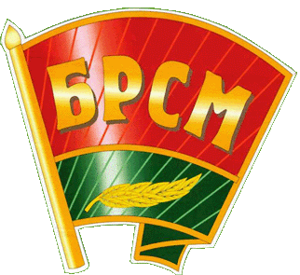

Белорусский республиканский союз молодежи объединяет в своих рядах небезразличных людей, тех, кто не собирается сидеть, сложа руки, а сам готов приложить свои силы, использовать свои способности для того, чтобы сделать интереснее, ярче, осмысленнее свою жизнь и жизнь своих сверстников.

  У каждого из нас есть идеи, замыслы, творческие планы. Реализовать их можно со своими единомышленниками. Каждый молодой человек должен иметь возможность быть услышанным, обсудить вопросы, которые его волнуют, с другими заинтересованными людьми (сверстниками, представителями старшего поколения, представителями власти). Ведущими направлениями деятельности нашей организации являются патриотическое воспитание, формирование здорового образа жизни, спортивная и культурно-массовая работа.

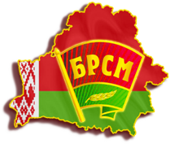

Членом ОО «БРСМ» может быть любой гражданин Республики Беларусь, лица без гражданства, а также иностранные граждане, постоянно проживающие в Республике Беларусь, в возрасте от 14 до 31 года, признающие Устав и программные документы ОО «БРСМ».

**Всех, кто хочет сделать окружающий мир ярче,**

**Всех, у кого много увлекательных идей,**

**Всех, кто готов к новым впечатлениям и открытиям,**

**Всех, кто умеет мечтать и хочет быть полезным.**

**Мы ждем каждого из вас**

**в нашей первичной организации!**

**Как стать членом ОО «БРСМ»?**

* Приходите к секретарю первичной организации ОО «БРСМ» ;
* Пишите заявление;
* Приносите фотографию;
* Оплатите вступительный взнос;
* Получите билет и участвуйте во всех проектах ОО «БРСМ» вместе со всей страной!